LIMITE DE FUNCIONES

Introducción a límite
1) Considera la función f(x) = x² + 1 para contestar las siguientes preguntas:
a) ¿Cuál es el valor de la función si x = -2?
b) ¿Cuál es el valor de la función si x = 3?
c) Construye la gráfica de la función.
d) ¿Cuál es el dominio y el recorrido de la función?
e) ¿Qué tipo de gráfica representa la función?

2) El propósito de este ejemplo es observar el comportamiento de la función
f(x) = x² + 1 para valores cercanos a un valor c. Esto es, ¿están los valores de f(x)
cerca de algún valor en particular cuando x se aproxima a un número? ¿Cuál es ese valor? Utiliza la función dada para contestar las preguntas a continuación.
a) ¿A qué valor se acercan los valores de f(x) mientras x se aproxima a 3 por la izquierda? (Completa la tabla y observa los valores de f(x) para contestar.)
x | f(x)
2.9
2.99
2.999
2.9999

b) ¿A qué valor se acercan los valores de f(x) mientras x se aproxima a 3 por la derecha? (Completa la tabla y observa los valores de f(x) para contestar.)
x | f(x)
3.1
3.01
3.001
3.001
c) ¿Cómo comparas el valor a que se acercan los valores de f(x) mientras x se aproxima a 3 por la izquierda y el valor a que se acercan los valores de f(x) mientras x se aproxima a 3 por la derecha? (Observa las respuestas obtenidas en las preguntas a y b)
d) ¿Cómo comparas el valor de la función cuando x = 3 con el valor a que se acercan los valores de la función cuando x se aproxima a 3 por la izquierda y por la derecha?

Límites
Sea f una función. Estamos interesados en el valor de la función f(x) cuando x se aproxima a un valor c, pero no es necesariamente igual a c. Esto es, ¿según x se aproxima más y más a c (pero x no es igual a c) se acerca f(x) más y más a un valor L? Si la respuesta es si, decimos que "f(x) tiende a L según x se aproxima a c", y se representa en forma simbólica de la forma:
La frase "x se aproxima a c" o "x tiende a c" significa que independientemente de lo próximo que esté x del valor c , existe siempre otro valor de x (distinto de c) en el dominio de f está aún más próximo a c .
Una función no puede tender a dos límites distintos a la vez. Esto es, si el límite de una función existe, es único.
Teorema: El límite,
existe si el límite por la izquierda,
y el límite por la derecha,
son iguales.

Propiedades de límites: Sean n un entero positivo, k una constante y f,g funciones que tengan límites en c. Entonces:
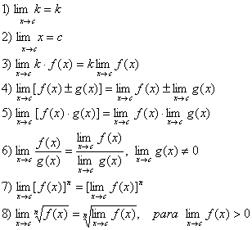

Ejemplos para discusión: Para hallar el límite observando tabla de valores y la gráfica en cada una de las siguientes funciones.
1) Sea f(x) = x² + 1. ¿A qué valor en particular se acercan los valores de la función cuando x se aproxima a 3 por la izquierda y por la derecha?
Simbólicamente, se escribe:
Diez es el valor a que se aproxima la función cuando x se aproxima a 3.
Nota: En este ejemplo se puede observar que el valor de la función cuando x = 3 es igual al valor del límite. Esta propiedad la tienen las funciones polinómicas, esto es, el límite cuando x se aproxima o tiende a c se puede calcular sustituyendo c por x en el polinomio. Esto es, para cualquier polinomio p(x) y cualquier número real c tenemos que:
2) Sea: | 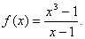
El dominio de f contiene a todos los números reales excepto 1. Nota que no nos interesa hallar el valor de f(x) en 1, puesto que la función no está definida para ese valor. Lo que se busca es el valor al que se aproxima f(x) cuando x se aproxima a 1. ¿Cuál es el límite de f(x) cuando x se aproxima a 1?
Es importante entender que el límite L de f(x) cuando x se aproxima o tiende a c no depende del valor de f(x) en x = c. El límite está determinado sólo por los valores de f(x) cuando x está cerca de c.
3) Sea
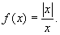
El dominio de f consiste de todos los números reales excepto cero. ¿Qué ocurre en f(x) según x se aproxima o tiende a cero?
4) Considera | 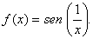
¿Qué ocurre cuando x tiende a cero en f(x) por la izquierda y por la derecha?

Ejemplos para discusión: Calcula el límite mediante proceso algebraico.
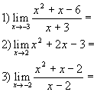
4) | 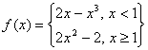
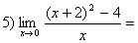

Límites infinitos
Considera la función: | 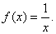
Completa la siguiente tabla de valores para cuando x se acerca a cero por la derecha:
x | 1000 | 100 | 10 | 0.1 | 0.01 | 0.001
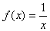
¿Qué ocurre con los valores de f(x) cuando x se aproxima a cero por la derecha? ¿Se acercan los valores de f(x) a un valor en particular?

Completa la siguiente tabla de valores para cuando x se acerca a cero por la izquierda:
x | -1000 | -100 | -10 | -0.1 | -0.01 | -0.001
¿Qué ocurre con los valores de f(x) cuando x se aproxima a cero por la izquierda? ¿Se acercan los valores de f(x) a un valor en particular?

Observamos que cuando x tiende a cero por la derecha, los valores de la función que son positivos, se convierten arbitrariamente grande. Es decir, los valores de la función aumentan. Mientras que, cuando x tiende a cero por la izquierda, los valores de la función son negativos, se convierten arbitrariamente menores. Es decir, los valores de la función disminuyen. Gráficamente en ambos casos, f(x) crece o decrece sin tope, sin fronteras, como se ilustra a continuación:
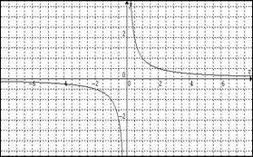
Esto es,
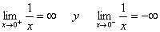
Nota: El símbolo de infinito no significa que el límite existe, no representa un número real. Por el contrario, nos dice que el límite no existe. Simboliza el comportamiento no acotado (sin fronteras) de f(x) cuando x tiende a c. De manera que, al decir que "el límite de f(x) cuando x tiende a c es infinito" estamos diciendo que el límite no existe.
Los tipos de límites en los que f(x) crece o decrece sin cota (es decir, sin frontera) cuando x tiende a c se llaman límites infinitos.
Considera la función: | 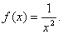
Cuya gráfica es: 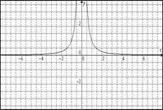
¿Cómo es el comportamiento de la función cuando x se aproxima a cero por la izquierda y por la derecha de cero?
Por tanto,

Asíntotas Verticales:
Si: | 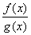
es tal que f(c) no es igual a cero y g(c) = 0, y tanto f como g son funciones continuas en un intervalo abierto que contiene a c, la gráfica de esta función tiene una asíntota vertical.
Ejemplo: Dibuja la gráfica de f que satisfaga las siguientes condiciones:
Ejercicio: Para cada una de las siguientes funciones dibuja la gráfica y halla la asíntota vertical. Calcula el límite de cada función para cuando x→ 0.
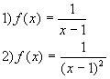

Límites en el infinito
Los tipos de límites en los que f(x) tiende a algún valor finito cuando x se hace infinito se conocen como límites en el infinito.
Ejemplo: Considera la función:
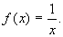
Completa la siguiente tabla de valores según x aumenta indefinidamente.
x | 1 | 2 | 10 | 100 | 1000 | 10000
Observa que al completar la tabla, los valores de la función f(x) se aproximan a cero según x aumenta indefinidamente. Esto se representa simbólicamente
como: | 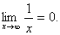
Completa la próxima tabla de valores según x disminuye indefinidamente.
x | -1 | -2 | -10 | -100 | -1000 | -10000
Observa que al completar la tabla, los valores de la función f(x) se aproximan a cero según x disminuye indefinidamente. Esto se representa simbólicamente
como: | 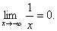
Si f es una función y L es un número real, entonces:
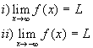
representan los límites en el infinito. En ambos casos, la recta y = L se conoce como la asíntota horizontal.
En el ejemplo anterior como:
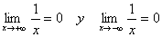
la asíntota horizontal es y = 0. Observa la gráfica a continuación:
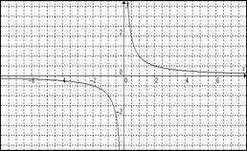
Nota: La gráfica de una función de x puede tener a lo sumo dos asíntotas horizontales. Los límites en el infinito comparten muchas propiedades de los límites discutidos anteriormente.
Teorema: Si r es un número positivo y c un número real cualquiera, entonces :
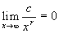.
Además, si x^{r} está definido para x<0, entonces:
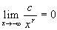.
Ejemplos para discusión: Halla:
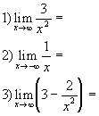

Asíntotas verticales y horizontales:
Teorema: Si:
es una función donde f(x) y g(x) son funciones polinómicas con factores no comunes, entonces:
i) la recta x = c es una asíntota vertical si g(c) = 0.
ii) la recta y = 0 es una asíntota horizontal si el grado de f(x) (en el numerador) es menor que el grado de g(x) (el denominador).
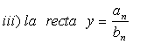
es una asíntota horizontal si el grado de f(x) es el mismo grado de g(x), y,
f(x) = a_{n}x^{n} + a_{n-1}x^{n-1} + ...a₁x¹ + a₀, g(x) = b_{n}x^{n} + b_{n-1}x ^{n-1} + ... + b₁x¹ + b₀.
Ejemplo: Halla las asíntotas verticales y horizontales para:
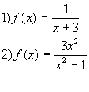
Límites en el infinito de las funciones racionales
Para la función racional:
donde f(x) = a_{n} x^{n} + a_{n-1} x^{n-1} + ... + a₀ y g(x) = b_{m} x^{m} + b_{m-1} x^{m-1} + ... + b₀ se tiene que
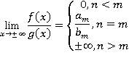

Ejemplos para discusión: Halla:
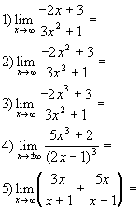

Al comparar las primeras tres funciones racionales se observa que:
1) el grado del numerador es menor que el denominador y el límite de la función es cero.
2) los grados de los polinomios en el numerador y el denominador son iguales, por tanto, el límite es el cociente de los dos coeficientes dominantes: -2 y 3.
3) el grado del numerador es mayor que el del denominador y no existe el límite.

Ejercicio: Considera la función:
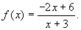
1) Halla:
a) las asíntotas verticales y horizontales
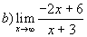
c) el intercepto en x y el intercepto en y
2) Construye la gráfica.

Límites de Funciones Transcendentales
Límite de Funciones Trigonométricas
Teorema: Si c es un número real en el dominio de la función trigonométrica indicada, se cumplen las siguientes propiedades:
Recuerda: Las siguientes identidades trigonométricas:
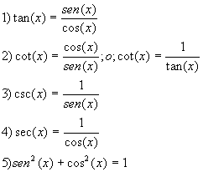
Ejemplos para discusión:
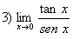
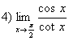
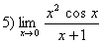

Ejercicio:
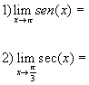
Límites trigonométricos especiales:
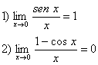
Ejemplos para discusión:
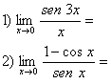
Ejercicio adicionales: Halla:
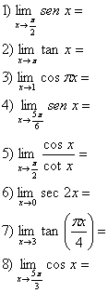
Respuestas:
1) 1, 2) 0, 3) -1, 4) ½ 5) 1, 6) 1, 7) -1, 8) ½

Límite de Funciones Exponenciales y Logarítmicas
Teorema: Para cualquier número real c:
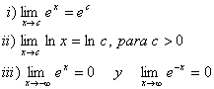

Teorema:
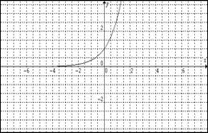 | 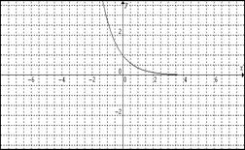

Ejemplos para discusión:
